附件1

镇坪县政协机关
2021年度部门决算

保密审查情况：已审查

部门主要负责人审签情况：已审签

目 录
第一部分 部门概况
一、部门主要职能及内设机构
二、部门决算单位构成
三、部门人员情况
第二部分 2021年度部门决算表
一、收入支出决算总表
二、收入决算表
三、支出决算表
四、财政拨款收入支出决算总表
五、一般公共预算财政拨款支出决算表
六、一般公共预算财政拨款基本支出决算表
七、一般公共预算财政拨款“三公”经费及会议费、培训费支出决算表
八、政府性基金预算财政拨款收入支出决算表
九、国有资本经营预算财政拨款支出决算表
第三部分 2021年度部门决算情况说明
一、收入支出决算总体情况说明
二、收入决算情况说明
三、支出决算情况说明
四、财政拨款收入支出决算总体情况说明
五、一般公共预算财政拨款支出决算情况说明
六、一般公共预算财政拨款基本支出决算情况说明
七、一般公共预算财政拨款“三公”经费及会议费、培训费支出决算情况说明
八、政府性基金预算财政拨款收入支出情况说明
九、国有资本经营预算财政拨款支出决算情况说明
十、机关运行经费支出情况说明
十一、政府采购支出情况说明
十二、国有资产占用及购置情况说明
十三、预算绩效情况说明
第四部分 专业名词解释

第一部分 部门概况
一、部门主要职能及内设机构
（一）主要职能。
1.办公室主要职责
负责县政协机关来文的日常处理工作；负责起草、审核、校印、印发政协委员会和政协办公室各种文件、领导讲话以及相关文字材料；负责档案的归集、保管和利用工作；负责政协全体会议、常委会会议、主席会议、党组会议的会务工作，组织实施县政协全委会、常委会、主席会议、党组决议、决定；负责政协委员视察、参观、调查、座谈、研讨、学习培训等日常活动的组织工作；负责对外协调联系工作；负责政协领导公务活动有关业务联系和接待工作；负责机关宣传教育、思想政治工作；负责人事、财务、车辆和固定资产管理工作；负责后勤服务、信访维稳安全保卫工作；承担政协领导的政务服务和领导交办的其他工作。
2.专委会办公室职责
负责政协全委会、常委会、主席会、党组会提出的各项工作的安排组织落实工作；按照各自职能分别负责提案法制、学习文史、经济科技、环境资源活动的组织协调工作，抓好提案办理、委员管理、文史资料征集、委员学习培训、调研视察评议、社情民意反映和参与经济建设等中心工作；组织委员做好政治协商、民主监督、参政议政工作；负责与县委县政府部门做好对口联系工作；协助、配合办公室搞好工作；完成领导交办的其他工作。
- 内设机构。
政协机关内设一个办公室，四个专委会办公室，即：文史资料委员会办公室、经济科技委员会办公室、提案法制委员会办公室、社会环境资源委员会办公室。
二、部门决算单位构成
纳入本年度本部门决算编制范围的单位共1个，包括本级及所属0个二级预算单位：
序号 | 单位名称
1 | 中国人民政治协商会议陕西省镇坪县委员会办公室本级（机关）
本单位的部门决算只包括部门本级（机关）决算。镇坪县政协机关属一级行政部门预算单位，经费由县财政全额预算拨款。纳入本部门 2020 年部门决算编制范围的二级预算单位共有 0 个。
三、部门人员情况
截至2021年底，本部门人员编制15人，其中行政编制15人、事业编制0人；实有人员15人，其中行政15人、事业0人。单位管理的离退休人员16人。
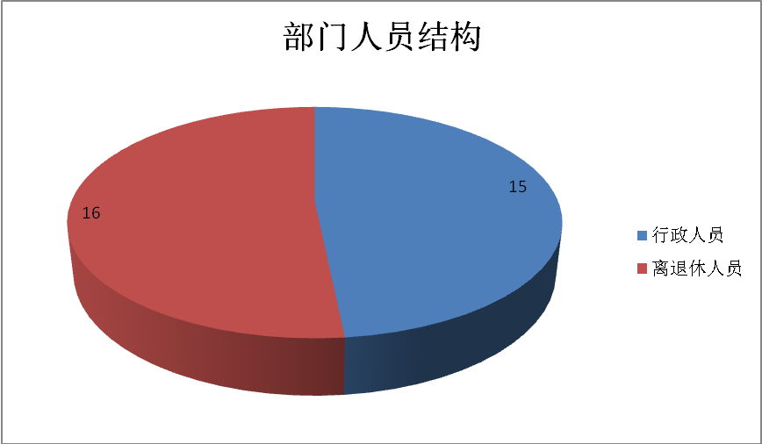

第二部分 2021年度部门决算表

第三部分 2021年度部门决算情况说明

一、收入支出决算总体情况说明
本年度收入合计383.22万元，与上年相比增加60.09万元，增长16.18 %，主要原因是退休人员死亡一人，新增抚恤金21.93万元、政协委员工作室建设以及人员调资增资收入增加。
本年度支出合计373.00万元，与上年相比增加31.15万元，增长9.11%，主要原因是新增抚恤金支出21.93万元，政协委员工作室建设以及人员调资增资支出增加。

二、收入决算情况说明
本年度收入合计383.22万元，其中：财政拨款收入362.22万元，占94.52%；事业收入0万元，占0%；经营收入0万元，占0%；其他收入21.00万元，占5.48%。
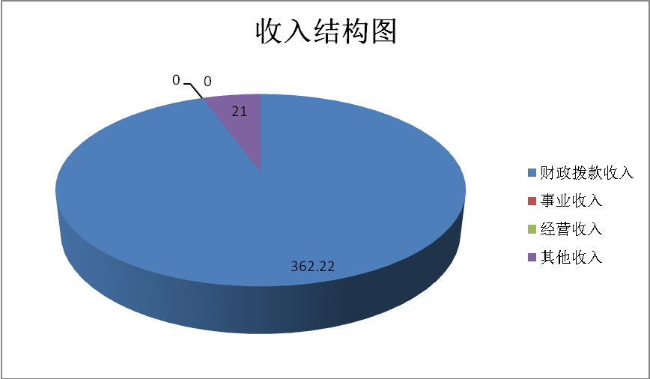三、支出决算情况说明
本年度支出合计373.00万元，其中：基本支出355.86万元，占95.40%；项目支出17.14万元，占4.60%；经营支出0万元，占0%。

四、财政拨款收入支出决算总体情况说明
本年度财政拨款收入362.22万元，与上年相比收入增加50.45万元，增长16.18%。主要原因是退休人员死亡一人，新增抚恤金21.93万元、政协委员工作室建设以及人员调资增资收入增加。
本年度财政拨款支出352.00万元，与上年相比增加27.84万元，增长7.9%。主要原因是退休人员死亡一人，新增抚恤金支出21.93万元、政协委员工作室建设以及人员调资增资支出增加。

五、一般公共预算财政拨款支出决算情况说明
本年度财政拨款支出预算327.79万元，支出决算352.00万元，完成预算的107.39%，占本年支出合计的94.37%。与上年相比，财政拨款支出增加10.16万元，增长2.89%，主要原因是退休人员死亡一人，新增抚恤金支出21.93万元。

按照政府功能分类科目，其中：
1、一般公共服务支出（类）政协事务（款）行政运行（项）预算295.79万元，支出决算295.62万元，完成预算的100%。
2、一般公共服务支出（类）政协事务（款）机关服务（项）预算10.00万元，支出决算10.00万元，完成预算的100%。
3、农林水支出（类）扶贫（款）生产发展（项）预算0万元，支出决算11.33万元，完成预算的100%。
六、一般公共预算财政拨款基本支出决算情况说明
本年度一般公共预算财政拨款基本支出334.86万元，包括人员经费和公用经费。其中：
（一）人员经费215.42万元，主要包括工资福利支出：基本工资73.77万元、津贴补贴46.54万元、机关事业单位基本养老保险缴费18.05万元、职工基本医疗保险缴费9.54万元、其他社会保障缴费4.82万元、住房公积金14.10万元、医疗费1.70万元；对个人和家庭的补助：抚恤金21.93万元、 生活补助2.64万元、奖励金 22.20万元、其他对个人和家庭的补助0.13万元。
（二）公用经费119.44万元，主要包括：办公费41.96万元、印刷费10.95万元、水费0.53万元、电费2.15万元、邮电费8.12万元、物业管理费1.38万元、维修(护)费2.83万元、租赁费0.30万元、会议费6.34万元、培训费0.50万元、公务接待费1.27万元、劳务费5.89万元、工会经费10.19万元、福利费6.03万元、公务用车运行维护费9.08万元、其他交通费用11.93万元。
七、一般公共预算财政拨款“三公”经费及会议费、培训费支出决算情况说明
（一）“三公”经费财政拨款支出决算情况说明。
本年度一般公共预算安排“三公”经费支出预算18.50万元，支出决算10.36万元，完成预算的56%。决算数小于预算数的主要原因是主要原因是厉行节约，严控“三公经费”开支。
1.因公出国（境）支出情况说明。
本年度无一般公共预算因公出国（境）预算安排。
2.公务用车购置费用支出情况说明。
本年度无一般公共预算公务用车购置预算安排。
3.公务用车运行维护费用支出情况说明。
本年度一般公共预算安排公务用车运行维护预算15.00万元，支出决算9.08万元，完成预算的60.53%，决算数较预算数减少5.92万元，主要原因是受疫情影响，公务活动
减少，同时加强公务用车管理，降低公务车辆运行成本。
4.公务接待费支出情况说明。
本年度一般公共预算安排公务接待预算3.5万元，支出决算1.27万元，完成预算的36.29%，决算数较预算数减少2.23万元，主要原因一是受疫情影响考察交流活动减少;二是严格贯彻执行中央八项规定，坚持无公函不接待，严控
接待支出其中：国内公务接待支出1.27万元。主要是组织政协委员调研、接受上级领导部门工作检查指导发生的接待支出，共接待国内来访团组21个,来宾163人次。
（二）培训费支出情况说明。
本年度一般公共预算安排培训费预算10.00万元，支出决算0.50万元，完成预算的5.00%，决算数较预算数减少9.5万元，主要原因是原计划组织全体政协委员集中培训，受疫情影响未能如期举行，故培训费支出未能完成年初预算计划。
（三）会议费支出情况说明。
本年度一般公共预算安排会议费预算20.00万元，支出决算6.34万元，完成预算的31.70%，决算数较预算数减少13.66万元，主要原因是受新冠疫情影响，从严控制会议规模,压缩会议时间，致使会议费减少。
八、政府性基金预算财政拨款收入支出情况说明
本部门无政府性基金预算财政拨款，并已公开空表。
九、国有资本经营预算财政拨款支出决算情况说明
本部门无国有资本经营预算财政拨款，并已公开空表。
十、机关运行经费支出情况说明
本年度机关运行经费预算111.50万元，支出决算111.50万元，完成预算的100%。
十一、政府采购支出情况说明
本年度政府采购支出总额共5.65万元，其中：政府采购货物类支出5.65万元、政府采购工程类支出0万元、政府采购服务类支出0万元。授予中小企业合同金额5.65万元，占政府采购支出总额的100%，其中：授予小微企业合同金额5.65万元，占授予中小企业合同金额的100%；货物采购授予中小企业合同金额占货物支出的100%；工程采购授予中小企业合同金额占工程支出的0%；服务采购授予中小企业合同金额占服务支出的0%。
十二、国有资产占用及购置情况说明
截至2021年末，本部门机关及所属单位共有车辆3辆，其中副部（省）级以上领导用车0辆，主要领导干部用车0辆，机要通信用车1辆，应急保障用车1辆，执法执勤用车0辆，特种专业技术用车0辆，离退休干部用车0辆，其他用车1辆。单价50万元以上的通用设备0台（套）；单价100万元以上的专用设备0台（套）。2021年当年购置车辆0辆；购置单价50万元以上的通用设备0台（套）；购置单价100万元以上的专用设备0台（套）。
十三、预算绩效情况说明
（一）预算绩效管理工作开展情况说明。
本单位积极推进预算绩效管理改革工作，建立了绩效管制度体系，制定了《预算绩效管理制度》；完善了绩效管理工作机制，制定了《预算绩效管理工作机制和流程》；明确了绩效管理职能，本单位绩效管理由分管领导、财务室人员、相关办公室负责人组成的预算绩效工作小组。工作小组负责建立建全本单位的预算绩效管理制度；负责预算绩效管理工作组织、指导，并协调配合财政部门做好相关工作；负责预算绩效管理自评工作；负责对预算绩效评价发现的问题及时整改完善。
根据预算绩效管理要求，本部门组织对2021年度部门预算项目支出进行全面自评，涵盖项目8个，涉及预算资金117.50万元，占部门预算项目支出总额的100%。从评价情况来看，从严控制各项费用支出，较好地执行了2021年度单位预算，做好了履行政治协商、民主监督、参政议政职能的各项服务保障工作。人员工资福利及时发放，保障基本职能的顺利实施和机关正常运转。完成了本年单位各类会议、调研视察、文史资料征集出版、全县中心工作和日常工作任务及日常接待工作。
（二）部门决算中项目绩效自评结果。
本部门在部门决算中反映政协委员培训费项目等8个一级项目绩效自评结果。
1、办公楼办公设备采购项目绩效自评综述：全年预算数20.00万元，执行数20.00万元，完成预算的100%。项目绩效目标完成情况:全面完成办公楼办公设备采购，保障机关工作正常运转。未发现其他问题。
2、机关大楼水电费项目绩效自评综述：全年预算数5.00万元，执行数5.00万元，完成预算的100%。项目绩效目标完成情况:全面完成机关大楼全年水电费缴纳，保障机关工作正常运转。未发现其他问题。
3、机关大楼维修费项目绩效自评综述：全年预算数10.00万元，执行数10.00万元，完成预算的100%。项目绩效目标完成情况:全面完成机关大楼维修，保障机关工作正常运转。未发现其他问题。
4、委员活动经费项目绩效自评综述：全年预算数25.50万元，执行数25.50万元，完成预算的100%。项目绩效目标完成情况:通过项目实施开展委员视察、专题调研、办复提案、反映社情民意等相关工作，围绕党政中心工作，充分发挥委员的专长作用，通过多种方式广开言路、建言献策，为县域经济社会发展贡献力量。团结广大政协委员和各界人士，充分发挥优势，切实履行职能。发现的问题及原因:社会效益指标评价有难度，原因是指标值设置难以量化。下一步改进措施:设置更加科学合理的绩效指标，充分反映实际工作成果。
5、政协委员培训费项目绩效自评综述：全年预算数10.00万元，执行数0.50万元，完成预算的5%。项目绩效目标完成情况:受疫情影响，该项目未实施。
6、政协会议费项目绩效自评综述：全年预算数20.00万元，执行数6.34万元，完成预算的31.70%。项目绩效目标完成情况:保障镇坪县第九届委员会第六次会议顺利召开。发现的问题及原因:受新冠疫情影响，从严控制会议规模,压缩会议时间，致使会议费减少。下一步改进措施:强化预算约束，狠抓支出进度。

7、政协宣传费项目绩效自评综述：全年预算数15.00万元，执行数15.00万元，完成预算的100%。项目绩效目标完成情况:积极开展对外联系，提升镇坪对外形象和影响力，通过各种形式广泛宣传政协委员风采，全面完成《各界导报》及系统内报刊征订任务。发现的问题及原因:社会效益指标评价有难度，原因是指标值设置难以量化。下一步改进措施:优化绩效指标值，使绩效目标更合理，有可操作性。

8、专委会活动经费项目绩效自评综述：全年预算数12.00万元，执行数12.00万元，完成预算的100%。项目绩效目标完成情况:积极保障提案委、农业农村委等4个专委会调研走访、双月协商、提案办理等工作的正常开展。发现的问题及原因:社会效益指标评价有难度，原因是指标值设置难以量化。下一步改进措施:优化绩效指标值，使绩效目标更合理，有可操作性。

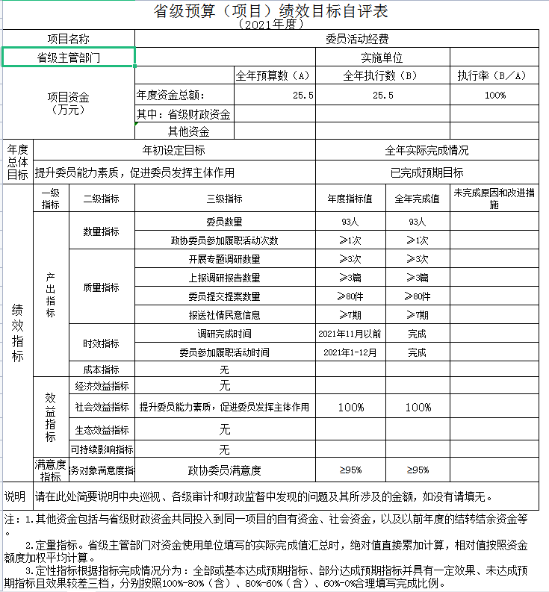

注：1.其他资金包括与省级财政资金共同投入到同一项目的自有资金、社会资金以及以前年度的结转结余资金等。
2.定量指标。省级主管部门对资金使用单位填写的实际完成值汇总时，绝对值直接累加计算，相对值按照资金额度加权平均计算。
3.定性指标根据指标完成情况分为：全部或基本达成预期指标、部分达成预期指标并具有一定效果、未达成预期指标且效果较差三档，分别按照100%-80%（含）、80%-60%（含）、60%-0%合理填写完成比例。

（三）部门整体支出绩效自评结果。
根据年度设定的绩效目标，部门整体支出自评得分98.62，综合评价等级为“优”，全年预算数327.79万元，执行数373.00万元，完成预算的113.79%。
1、本年度本部门总体运行情况及取得的成绩
2021年通过学习研讨、专题培训、调研开题培训、委员读书活动等，全面抓好全体委员和机关干部理论学习。一年来，县政协常委会集体学习4次、党组主席会议集体学习21次，组织开题培训及委员读书活动16次、机关党员干部集中学习35次。在党史学习教育中，举办读书班、研讨会、培训会、专题讲座、知识测试、红色基地现场教学等活动18场次。围绕庆祝建党100周年，党组和主席班子成员带头深入农村、社区，向基层党员和干部群众宣讲习近平总书记“七一”重要讲话6场次，受众200人次以上。党组及时传达贯彻中省市县重要会议文件精神和重大决策部署，严格落实重大事项请示报告制度，保证了县政协组织始终在党的领导下主动负责、协调一致地开展工作。突出乡村振兴“产业示范、生态旅游示范、乡风文明示范”，组织相关镇、部门和政协委员实地调研、座谈讨论，广泛多层协商，形成《全县乡村振兴工作推进调研情况的报告》，提出意见建议13条；围绕搬迁群众“稳得住、能致富”，组织委员和相关部门负责人就全县易地扶贫搬迁集中安置社区建设管理服务进行深入调研，并召开县政协常委会，与县政府及相关部门专题协商，形成《全县易地扶贫搬迁集中安置社区建设管理服务调研情况的报告》，提出意见建议12条。组织委员列席党政重要会议、重大活动，参与镇、部门决策会商、行业监督、听证论证等160人次，提出意见建议300余条。深化以“三见三答三督办”为重点的提案征集、交办、督办、反馈机制，抓实领衔视察、带案视察、专委会促办、“三办”联合督办等工作，推动重点提案、大会发言、社情民意、议题协商相互转化，委员提出提案93件，其中集体提案21件，占22.58%，较上年增长15.35%。全年提案均按期办复完毕，委员满意率100%。
2、发现的问题及下一步改进措施
总体绩效目标完成情况良好，由于政治协商职能职责的
特殊性，发现两点问题：1、在设置社会效益绩效指标时存在难以量化的指标；2、支出进度不均衡，预算执行率不高。
下一步改进措施：1、进一步探索可量化的绩效指标；2、严格预算约束，提高预算执行率。严格控制各项支出，加强预算执行的均衡性和时效性，保证实际支出进度达到序时进度要求。

- 部门重点评价项目绩效评价结果。
本部门2021年度未开展部门重点绩效评价。
第四部分 专业名词解释
1.基本支出：指为保障机构正常运转、完成日常工作任务而发生的各项支出。
2.项目支出：指单位为完成特定的行政工作任务或事业发展目标所发生的各项支出。
3.“三公”经费：指部门使用一般公共预算财政拨款安排的因公出国（境）费、公务用车购置及运行费和公务接待费支出。
4.财政拨款收入：指本级财政当年拨付的资金。
5.公用经费：指为完成特定的行政工作任务或事业发展目标用于设备设施的维持性费用支出，以及直接用于公务活动的支出，具体包括公务费、业务费、修缮费、设备购置费、其他费用等。
6.工资福利支出：反映开支的在职职工和编制外长期聘用人员的各类劳动报酬，以及上述人员缴纳的各项社会保险费等。
7.结转资金：即当年预算已执行但未完成，或者因故未执行，下一年度需要按原用途继续使用的资金。
8.结余资金：即当年预算工作目标已完成，或者因故终止，当年剩余的资金。

